
Федеральное агентство по рыболовству
Федеральное государственное бюджетное образовательное
учреждение высшего образования
«Астраханский государственный технический университет»
Система менеджмента качества в области образования, воспитания, науки и инноваций сертифицирована
ООО «ДКС РУС» по ISO 9001 / ГОСТ Р ИСО 9001

Институт (факультет) среднего профессионального образования
Направление подготовки (специальность) 09.02.07 «Информационные системы и программирование»
Отделение «Связь и телекоммуникации»

Практическая Работа № 1

«Построение простейшей компьютерной сети с использованием Cisco Packet Tracer»

по дисциплине «Компьютерные сети»

Работа выполнена студентом группы ДКМО-24
Шелохвостов Г.К. _____________________
(Фамилия И.О.) подпись

Проверил работу:
преп. Сеничкина А.А.____________
(ученая степень, ученое звание, Фамилия И.О.)

Работа защищена
«___» _____________ 2026 г.

АСТРАХАНЬ – 2026

Цель работы: изучить процесс построения сетевой топологии и настройки оборудования сети и работы с сетевым симулятором Cisco Packet Tracer.
Задание: 1. Ознакомиться с основными понятиями простейшей ПК сети и работы с сетевым симулятором Cisco Packet Tracer.
2. Запустить Cisco Packet Tracer
3.Посмотреть все вкладки.
4. Построить простейшую компьютерную сеть.
1. Знакомство с основами работы в сетевом симуляторе и добавленне компьютеров в рабочую область Cisco Packet Tracer (Выбираем иконку End Device (конечные устройства) и находим там РС (персональный компьютер). Добавляем персональные компьютеры (PCO и PCI) в рабочую область Cisco Packet Tracer, переходим во вкладку, выбирая перекрестный тип кабеля с типом соединения)
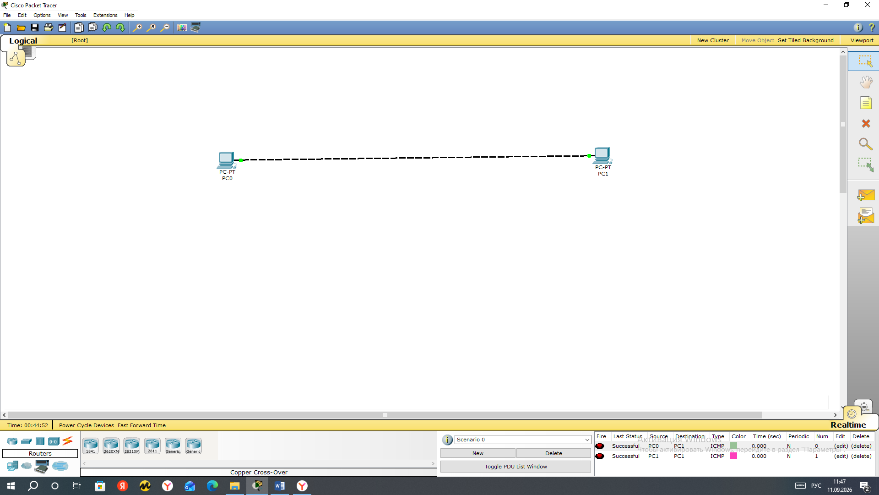
Рисунок 1. - Добавление компьютеров в рабочую область Cisco Packet Tracer и соединение их перекрестным типом кабеля

2. На компьютере PC0 переходим во вкладку Desktop, там выбираем в IP Configuration, вводим IP-адрес 192.168.1.1 – адреса класса C. Нажимаем на Subnet Mask и маска класса C – 255.255.255.0 автоматически появится в окне Subnet Mask. Аналогичные действия проводим с PC1, присваиваем адрес 192.168.1.2.

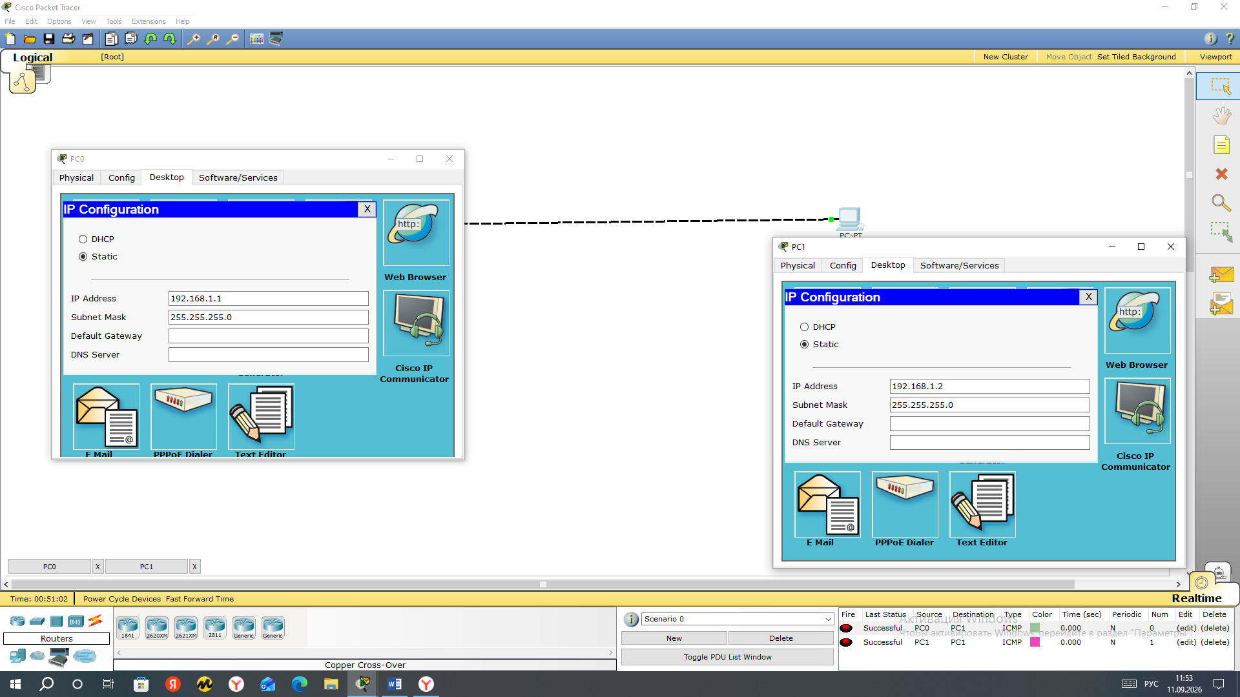
Рисунок 2. - Дали им ip адреса

3. Проверяем сетевую связанность между PC: на PC0 переходим во вкладку Desktop, а затем Command Prompt. Вводим команду: ping 192.168.1.2. Результата на рис. 3. На рисунке отправоени 4 пакета и все были получены.
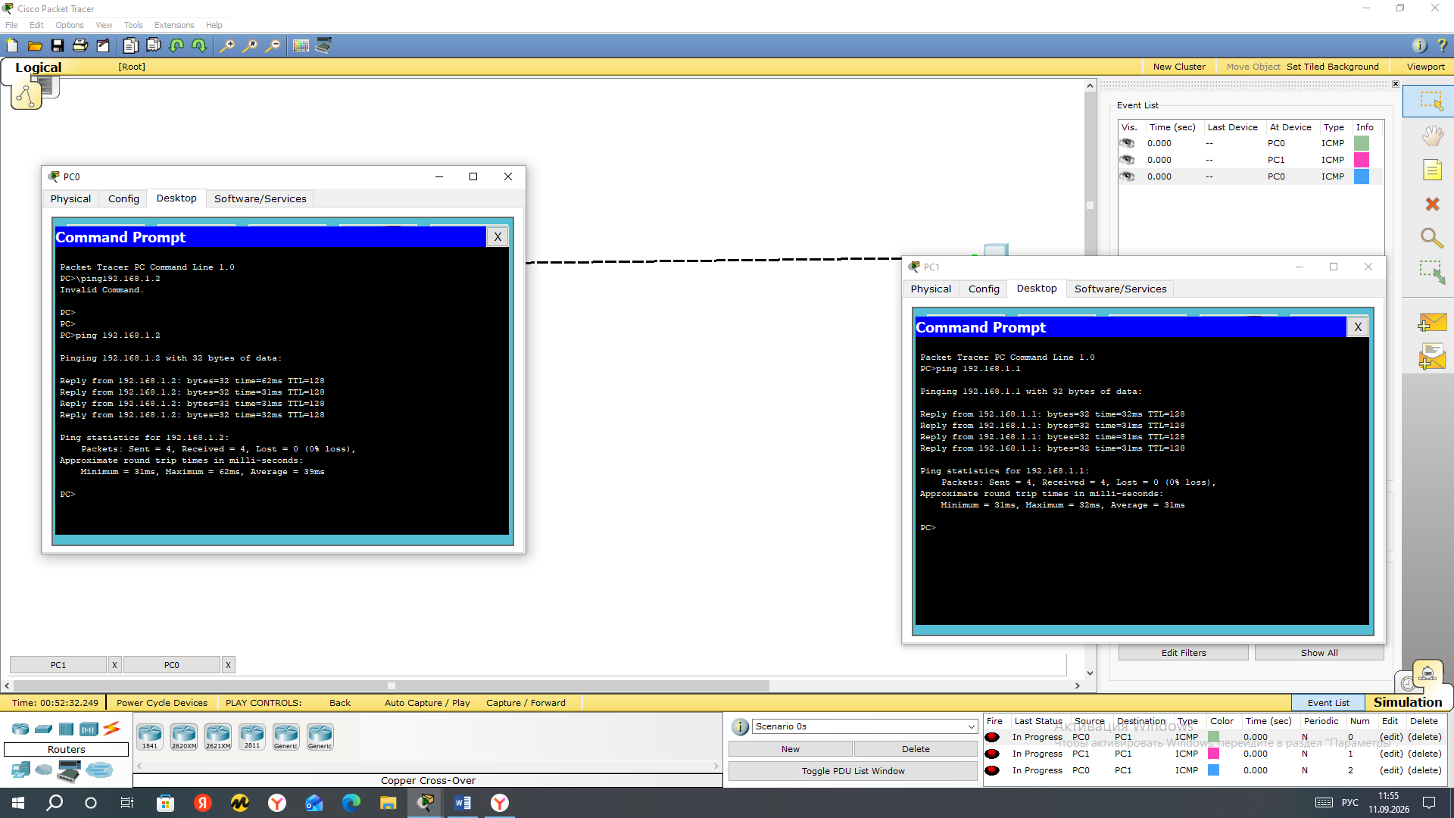
Рисунок 3. - проверили пинг и передачу пакетов

4. Для визуализации процесса воспользуемся функцией Ad Simple PDU. Для того, чтобы задать маршрут следования пакета необходимо нажать сначала на PC0, а затем на PC1. Переходим во вкладку Simulation Mode, перетаскиваем ползунок для передвижения пакета. Во вкладке Play Controls нажимаем Capture then forward. Пакет пердвигается от PC0 к PC1 рис. – 4.

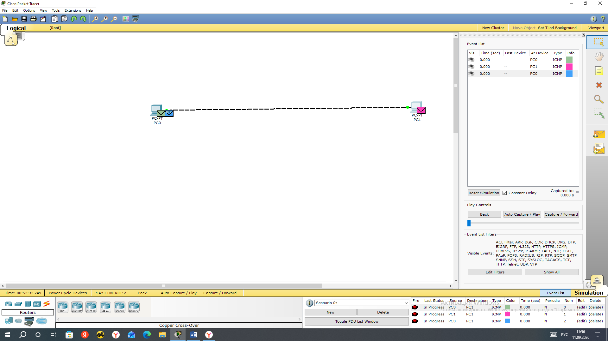
Рисунок 4. - отправили письмо от одного пк другому пк.

ответы на контрольные вопросы
1. IP-адрес — это уникальный цифровой идентификатор устройства в сети (например, 192.168.1.1), который нужен для его идентификации, маршрутизации данных, доступа к онлайн-ресурсам (через перевод доменных имён в IP с помощью DNS) и управления безопасностью сети (например, ограничения доступа по IP).
2. IP-адрес состоит из разных частей в зависимости от версии: в IPv4 (например, 192.168.1.10) — из четырёх октетов (чисел от 0 до 255), разделённых точками; логически он делится на номер сети и номер узла — граница определяется маской подсети. В IPv6 (например, 2001:db8::1) — из восьми групп шестнадцатеричных чисел, разделённых двоеточиями; логически делится на префикс сети и идентификатор интерфейса (узла) — граница задаётся длиной префикса (например, /64).
3. Два основных типа IP-адресов: IPv4 (состоит из четырёх чисел от 0 до 255, разделённых точками, например 192.168.1.1) и IPv6 (восемь групп шестнадцатеричных чисел, разделённых двоеточиями, например 2001:db8::1).
4. Маска подсети — это параметр, который разделяет IP-адрес на часть, обозначающую сеть, и часть, обозначающую устройство (узел) в ней: в IPv4 записывается как набор чисел (например, 255.255.255.0), в IPv6 — как длина префикса (например, /64).
5. Чтобы компьютеры могли взаимодействовать, нужно: соединить их физически или по Wi-Fi, назначить IP-адреса и маску подсети, настроить шлюз и DNS, обеспечить работу сетевых протоколов (TCP/IP), при необходимости — открыть нужные порты в фаерволе.
6. Команда ping проверяет доступность узла в сети (отправляя ICMP-запросы и ожидая ответов), измеряет время задержки (RTT), выявляет потери пакетов и помогает диагностировать проблемы сетевого соединения.
7.Enable
8. Ip-config
9. Configure terminal
10.Пользовательский режим EXEC

